Жил в Алемтежу богатый купец. Чем больше денег откладывал он в сундук, тем скупей становился. Целыми днями только о том и думал, как бы нажиться и бросить в сундук ещё одну горсть золотых монеток.Однажды он купил гурт овец и продал его с большим барышом. Весёлый, с тугим кошельком в кармане, купец возвращался домой с базара. И как было ему не веселиться! В кошельке позванивали четыреста золотых эскуду.«На эти четыреста я опять куплю овец и продам их за восемьсот. Куплю новых и опять продам вдвое дороже…» – думал жадный купец и так размечтался, что выронил кошелёк из кармана.Только дома он обнаружил пропажу и вместе с тугим кошельком чуть не потерял последний рассудок.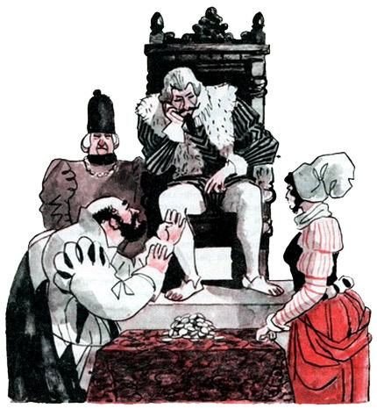Всю ночь он не спал, вздыхал и охал, а утром отправился к властителю города, великому герцогу, и, низко кланяясь, стал просить его:– О великий герцог, заступник несчастных и покровитель всех честных людей! Выручи меня из беды, прикажи объявить указ: если кто-нибудь найдёт кошелёк с четырьмястами эскуду, пускай принесёт к тебе и из четырёхсот получит в награду сорок.Герцог пожалел купца и в тот же день велел объявить на площади о потере и об обещанной щедрой награде. А через три дня к герцогу пришла бедная женщина и вручила ему кошелёк с четырьмястами эскуду.– Твоя честность достойна награды, – сказал великий герцог и приказал позвать купца.Увидев свой кошелёк, купец высыпал деньги на стол и с жадностью принялся пересчитывать золотые. Их было ровно четыреста.Но теперь купцу не захотелось расставаться хотя бы с десятой долей денег.– О женщина! – воскликнул мошенник. – Здесь не все деньги! Кроме этих вот, четырёхсот эскуду, я положил в кошелёк ещё четыре венецианских золотых!Женщина спокойно ответила:– Сеньор купец, если бы я хотела присвоить себе ваши деньги, я взяла бы весь кошелёк и не принесла бы его сеньору герцогу.Все поняли, что она говорит правду, но купец продолжал кричать и бранить женщину.Конечно, герцог догадался, что жадный купец попросту не хочет платить обещанной награды, и приказал ему:– Подойди ко мне и дай сюда кошелёк.Купец выполнил приказание.Герцог спросил:– Ты утверждаешь, что в твоём кошельке были ещё четыре венецианских монеты?– Да, сеньор герцог.– Почему же ты не сказал мне об этом раньше? Или ты хочешь присвоить чужое?И, возвысив голос, сказал:– Этот кошелёк не принадлежит купцу. Я тоже на днях потерял кошелёк, и в нём было как раз столько же золотых эскуду, но не было ни одной венецианской монеты. Значит, этот кошелёк мой.Затем, обратившись к женщине, герцог прибавил:– Почтенная сеньора, дарит не тот, кто богат, а тот, кто добр, – так говорят у нас в народе. Потому-то ты и принесла сюда этот кошелёк. Возьми же его себе в награду за доброту.И он отдал женщине кошелёк со всеми эскуду.А жадный купец ушёл ни с чем и стал надолго посмешищем для всего Алемтежу.

